**Trabalho Final Academia Atos-UFN**

**Aluno:** Luiz Henrique Fernandes Spolador

**Nome Projeto:** Cadastro de Projetos, Usuários e Amostras em um Laboratório de Pesquisa

**Tecnologias utilizadas**

* **FrontEnd:** HTML5, CSS3, Thymeleaf, Bootstrap v. 5.3.0
* **BackEnd:** Java v. 17(LTS) e Spring Boot v. 3.1.0
* **Dependências Spring Boot:** Spring Boot Dev Tools, Lombok, Spring Web, Spring Data JPA, MySQL Driver, Spring Security 6, Thymeleaf.
* **Banco de Dados**: MySQL
* **Sofwares utilizados:** InteliJ Ultimate, XAMPP Control Panel, MySQL Workbench

**Contextualização:**

Laboratórios de pesquisa científica da área médica de universidades trabalham com banco de amostras biológicas. Esses bancos de amostras normalmente são organizados em planilhas Excel e são salvos em serviços de armazenamento de nuvem como Google Drive ou OneDrive do docente responsável pelo laboratório.

Dessa forma, com o objetivo de obter maior organização, controle e segurança na gestão do banco de amostras, o projeto Final da 5º Academia Java-UFN busca trabalhar e implementar essa melhoria.

A busca por essa melhoria foi baseada na minha experiência como pesquisador científico durante 3 anos e 6 meses da minha primeira graduação, Biomedicina, na Universidades Estadual de Londrina.

**Resumo:**

Usuário sem permissão de acesso:

O projeto possui uma tela inicial para login. Usuários que não possuem o acesso autorizado podem preencher um formulário com a dúvida/solicitação ao laboratório.

Usuário com permissão de acesso:

O usuário que tiver a permissão de acesso conseguirá efetuar o login e acessar a página home do laboratório. Na página home encontram-se informações sobre as linhas de pesquisa do laboratório. Essa tela home, em uma próxima atualização será pensada para usuários sem permissão de login poderem visualizar.

Uma navbar ao lado esquerdo também está disponível para o cadastro de projetos, usuários e amostras. As três entidades possuem um relacionamento realizado pela JPA Hibernate. O foco principal do projeto é a página de Banco de Amostras, o qual é possível visualizar o usuário e projeto atrelados a amostra cadastrada.

Com a aquisição de novos conhecimentos durante e experiência durante a minha caminhada como desenvolvedor, pretendo aperfeiçoá-lo e tornar realidade em algum laboratório de pesquisa.

**Modelo:**

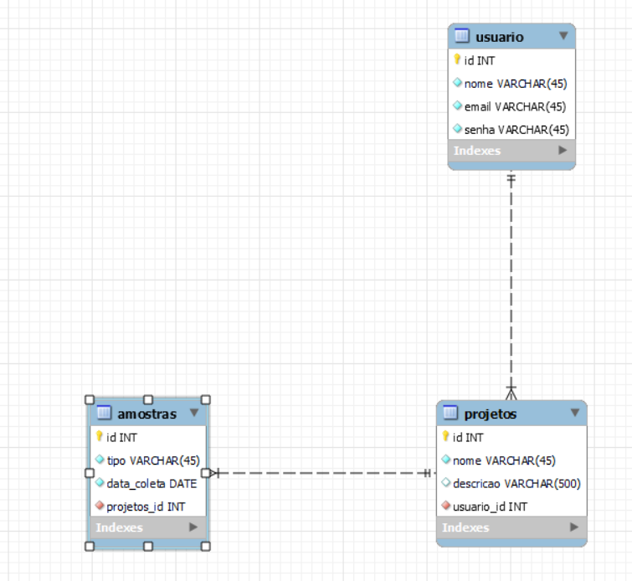

**Obrigado!**